1. Установка системы на компьютер с диска.
Содержание диска:
SetupZAGS.exe - установка программы "ЗАГС"
Установите компакт-диск с программой в дисковод, подождите некоторое время (10 - 30 секунд). Если не появился «Мастер установки» автоматически, запустите программу SetupZAGS.exe с компакт-диска.
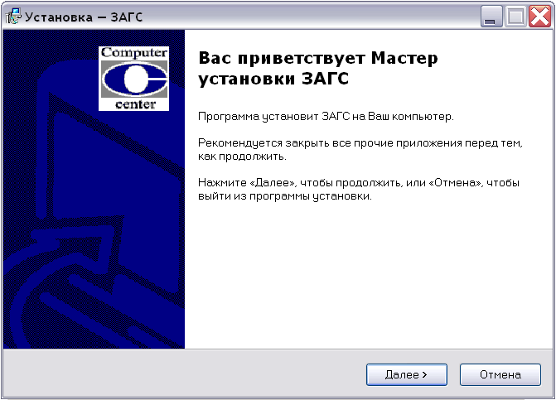

Далее следуйте за предложениями «Мастера установки».
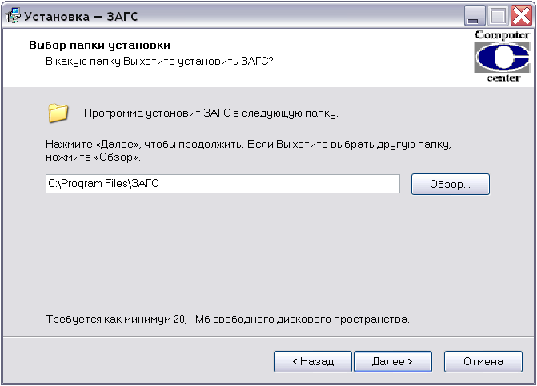
Если Вы хотите выбрать другую папку, диск, нажмите «Обзор» или откорректируйте предложенный Вам путь. Например: D:\ЗАГС. Нажмите кнопку «Далее».
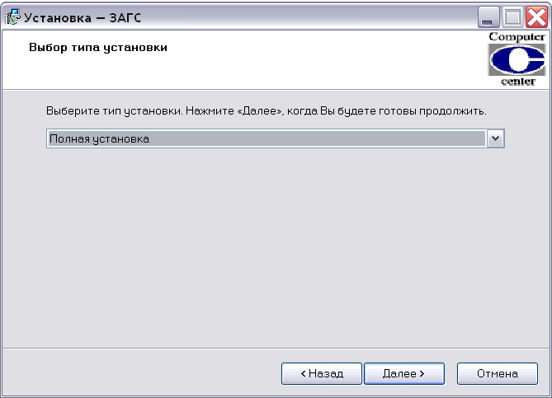
Программа может быть установлена для работы на одном компьютере либо на нескольких (в сети). Для установки программы на одном или на основном компьютере (где будут расположены данные) выберите тип установки Полная установка. Данный тип установки предлагается по умолчанию.
На второстепенные компьютеры в сети выберите (нажатием кнопки ) Сетевую установку.
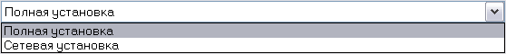
Далее следуйте за предложениями «Мастера установки».

2. Запуск системы.
После завершения «Мастера установки» на экране появится окно «Вход в программу» с запросом имени пользователя и пароля.

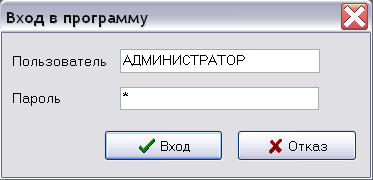

Пользователь – АДМИНИСТРАТОР. Введите «Пароль» – 1 (единица). После ввода 1 (единицы) в поле «Пароль» появится «звездочка» * . Нажмите кнопку «Вход».
Если имя пользователя или пароль введен неправильно, на экране появится сообщение об ошибке.

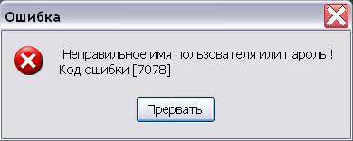

Повторите ввод для входа в систему.

3. Установка параметров.

Параметры заполняются в начале работы с системой один раз, в последующем корректируются при необходимости.

1. После запуска программы зайдите в пункт меню Сервис и выберите Параметры. На экране появится окно Параметры задачи, закладка Общие.

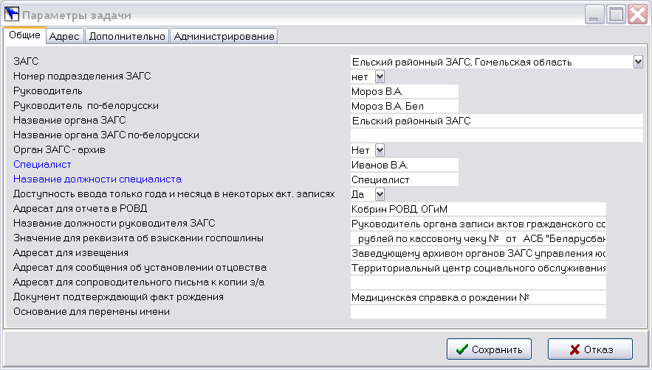

Для выбора ЗАГС необходимо нажать на кнопку , появится возможность выбрать Вашу область и орган ЗАГС.

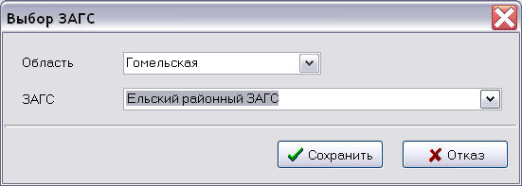
Нажмите на кнопку «Сохранить».
Заполнение параметров описано в пункте 2.3. документации ЗАГС.
Для загрузки записей актов сельисполкомов добавьте в Справочники «Организации» по кнопке , далее по кнопке и все сельисполкомы вашего района.
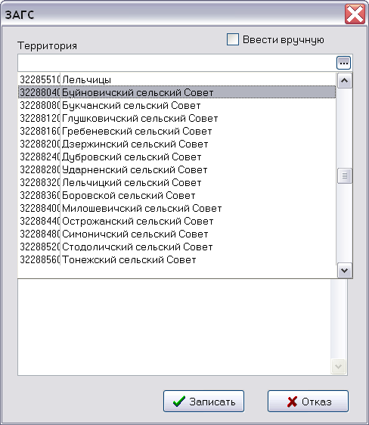

После установки программы на компьютер с диска на рабочем столе появится два ярлыка:
вход в программу , документация ЗАГС 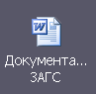.

Для получения консультаций звоните по телефонам:
(0162) 23-52-83, 20-04-00
Velcom +375-29-3370046
МТС +375-33-3033470
Захаренко Владимир Федорович
Таберко Нина Владимировна
Чура Вадим Петрович

